**期末检测卷**

一、填一填。(每空1分，共28分)

1．100张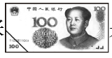是(　　　)元。

2．写出两道商是7的除法算式是(　　　　　　)和(　　　　　　)。

3．54支铅笔，平均分给6个小朋友，每个小朋友分(　　)支。

4．一个四位数，千位和十位都是8，其余数位是0，这个数写作：(　　　)，读作：(　　　　　　　)。

5．在(　　)里填上合适的质量单位。

一块橡皮约重6(　　　　) 一袋面粉重25(　　　　)

一只鸭重2999(　　　)约3(　　　) 一袋奶粉重900(　　　　)

一袋盐重250(　　　　) 一个苹果重180(　　　　)

6．按规律填数。

(1) 5680、5690、(　　　)、(　　　)。

(2) 14、21、(　　　)、35、(　　　)。

(3) 6600、6400、(　　　)、(　　　)。

7．在里填上“＞”“＜”或“＝”。

25千克2500克 3900克4千克 5000克5千克

1800－7001200 48÷836÷6 69019601

8．下列现象是平移的在(　　)里画“○”，是旋转的画“△”。

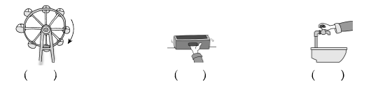

二、我是小法官。(对的画“√”，错的画“×”)(每题1分，共5分)

1．一个四位数的最高位是千位。 (　　)

2．被除数＝商×除数＋余数。 (　　)

3．一个梨子重250克，4个梨子重1千克。 (　　)

4．读5006时，只读一个0。 (　　)

5．升国旗的运动是旋转现象。 (　　)

三、我会选。(每题1分，共5分)

1．下面各数只读一个“0”的是(　　)。

A．7800 B．6000 C．7080

2．用一堆小棒摆正方形，有剩余，可能余(　　)根。

A．1 B．2根 C．1根、2根或3根

3．下面字母中有(　　)个是轴对称图形。

HAPPY

A．2 B．3 C．4

4．989最接近(　　)。

A．1000 B．900 C．800

5．有语文、数学、品德三种书，小明、小丽、小红各拿一本。小明说：“我拿的是语文书”。小丽说：“我拿的不是数学书”。小红拿的是(　　)书。

A．数学 B．语文 C．品德

四、我会算。(28分)

1．直接写出得数。(每题0.5分，共8分)

8×6＝ 40÷8＝ 98－59＝ 63÷9＝

56÷7＝ 30÷5＝ 38＋25＝ 8×7＝

800＋800＝ 7000＋600＝ 160＋40＝ 4000－900＝

4300－3000＝ 650＋80＝ 300＋900＝ 2800－600＝

2．列竖式计算。(每题2分，共8分)

73÷9＝ 64÷8＝ 55÷6＝ 76÷8＝

3．计算下列各题。(每题3分，共12分)

　58＋7×5　　 　100－24÷3　　　(26＋28)÷6　　　8×(27÷3)

＝ ＝ ＝ ＝

＝ ＝ ＝ ＝

五、数一数，填一填，答一答。(1题4分，2题5分，共9分)

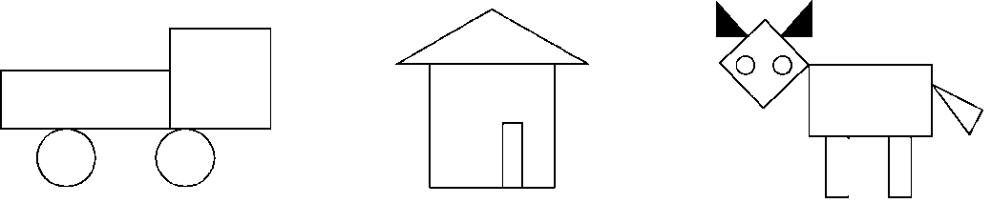

1．上图中各种图形各有几个？请用画“正”字的方法记录。

|  |  |
| --- | --- |
| 长方形 |  |
| 正方形 |  |
| 三角形 |  |
| 圆 |  |

2．回答问题。

(1) (　　　　)的个数最多，有(　　)个。

(2) (　　　　)的个数最少，有(　　)个。

(3) 最多和最少的图形数量相差(　　)个。

六、解决问题。(每题5分，共25分)

1．哪种袜子便宜？

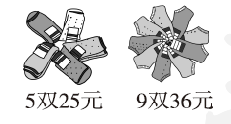

2．南京路小学准备了2200支流感疫苗给二、三、四年级的学生够吗？

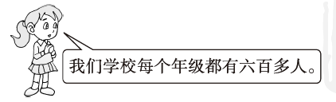

3．有60千克苹果，如果每筐装8千克，至少需要装多少筐？

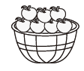

4．下面是一些商品的价格。(10分)

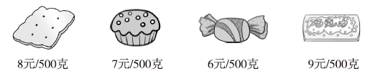

(1) 买1千克饼干和500克巧克力一共多少钱？

(2) 买2千克蛋糕和500克糖一共多少钱？

5．灯笼按下面的方式排列。第34个灯笼是什么颜色的？

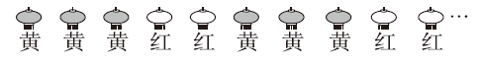

**答案**

一、1．10000

2．14÷2＝7　28÷4＝7　(答案不唯一)

3．9　4．8080　八千零八十

5．克　千克　克　千克　克　克　克

6．(1)5700　5710　(2)28　42 (3)6200　6000

7．＞　＜　＝　＜　＝　＜

8．(△)(○)(△)

二、1.√　2.√　3.√　4.√　5.×

三、1.C　2.C　3.B　4.A　5.A

四、1．48　5　39　7　8　6　63　56　1600　7600 200　3100　1300　730　1200　2200

2. 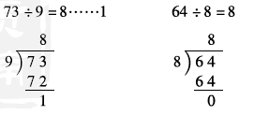

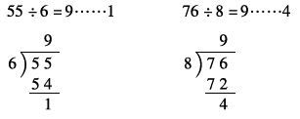

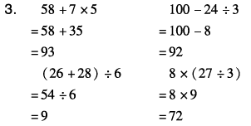

五、1．正　C:\Users\zhidewenhua\Desktop\屈梁柱课件\典中点二数下R\正3.tif　C:\Users\zhidewenhua\Desktop\屈梁柱课件\典中点二数下R\正4.tif　C:\Users\zhidewenhua\Desktop\屈梁柱课件\典中点二数下R\正4.tif

2．(1) 长方形　5　(2) 正方形　3　(3) 2

六、1．25÷5＝5(元)

36÷9＝4(元)　5＞4

9双装便宜

2．六百多＜七百　700＋700＋700＝2100 2200支够

3．60÷8＝7(筐)……4(千克)　7＋1＝8(筐)

4．(1) 1千克里面有2个500克

2×8＋9＝25(元)

(2) 2千克里面有4个500克

4×7＋6＝34(元)

5．34÷5＝6(组)……4(个)

第34个灯笼是红色的